**Đồng hồ thông minh Galaxy Watch Active 2: Thiết kế thời trang, giải pháp theo dõi sức khỏe tuyệt vời**

***Galaxy Watch Active 2****là thế hệ thứ 2 của dòng đồng hồ Active đến từ Samsung. Sản phẩm là một bản nâng cấp hoàn hảo so với người tiền nhiệm khi được trang bị và cải tiến nhiều công nghệ hiện đại, phục vụ tối ưu cho nhu cầu sử dụng của người dùng. Ngoài ra bạn cũng có thể tham khảo thêm*[*đồng hồ thông minh Samsung Galaxy Watch 3*](https://cellphones.com.vn/dong-ho-thong-minh-samsung-galaxy-watch-3.html)*mới nhất, sắp được lên kệ tại Cellphones.*

**Thiết kế nhỏ gọn, tinh tế với mặt đồng hồ tùy biến ấn tượng**

**Samsung Galaxy Watch Active 2** được sáng tạo với mục tiêu tạo nên sự thoải mái nhất cho quá trình vận động của người dùng, Do đó, toàn bộ chiếc đồng hồ thông minh này được thiết kế với ngôn ngữ nhỏ gọn đầy tinh tế và năng động. Trọng lượng của *Samsung Watch Active 2* chỉ vỏn vẹn 25 g, mặt đồng hồ có kích thước tiêu chuẩn là 40 mm. Điều này cho phép Samsung Galaxy Watch Active 2 phù hợp với đại đa số người dùng, không phân biệt giới tính và độ tuổi.

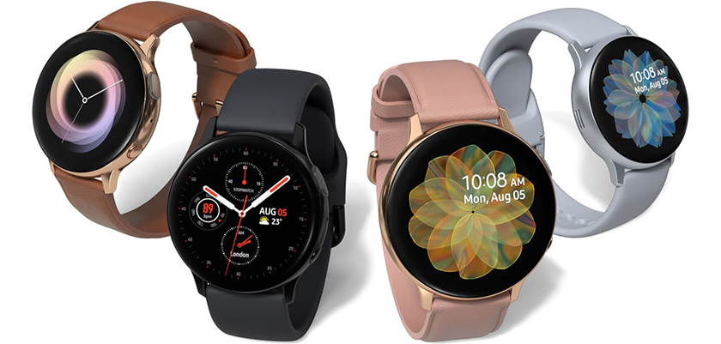

Màn hình Watch Active 2 lớn hơn mang đến trải nghiệm xem liền mạch nhờ thiết kế bóng mượt và viền cảm ứng cho phép thực hiện nhanh các tác vụ hay dùng. Galaxy Watch Active2 nổi bật với màn hình rộng, sắc đen thuần khiết và viền màn hình mỏng tinh tế, cho phép bạn tiếp nhận nhiều thông tin một cách nhanh chóng hơn. Ngoài ra, bạn có thể tùy biết mặt đồng hồ Galaxy Watch Active 2 để thể hiện cá tính riêng của bản thân.

**Galaxy Active 2 sử dụng màn hình Circular Super AMOLED, chống nước an toàn chuẩn 5 ATM**

**Galaxy Watch Active 2** sở hữu màn hình 1.2 inch, độ phân giải 360x360 pixel. Cùng với đó, chiếc đồng hồ này được trang bị tấm nền Super AMOLED cao cấp của Samsung giúp cho các hiển thị vô cùng sắc nét, màu đen cực sâu và ấn tượng.

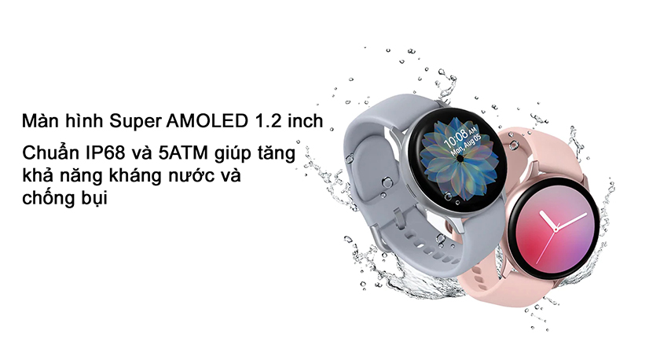

Khả năng hiển thị của màn hình lẫn khả năng hoạt động chung của *Galaxy Watch Active 2* được đảm bảo tốt ngay khi được sử dụng trong môi trước ẩm ướt hoặc ở dưới nước với độ sâu nhất định. Sản phẩm này được Samsung trang bị chuẩn chống nước 5 ATM và IP68. Tuy nhiên, nhà sản xuất cũng khuyến nghị hạn chế sử dụng đồng hồ khi lặn.

**Khả năng tương thích tốt, trợ lý ảo Bixby tiện lợi**

Tương tự như các sản phẩm khác của Samsung, **Samsung Watch Active 2** cũng được trang bị trợ lý ảo Bixby đầy tiện lợi. Bạn có thể dễ dàng điểu khiến và thực hiện mọi thao tác bằng giọng nói thông qua trợ lý ảo thông minh này.

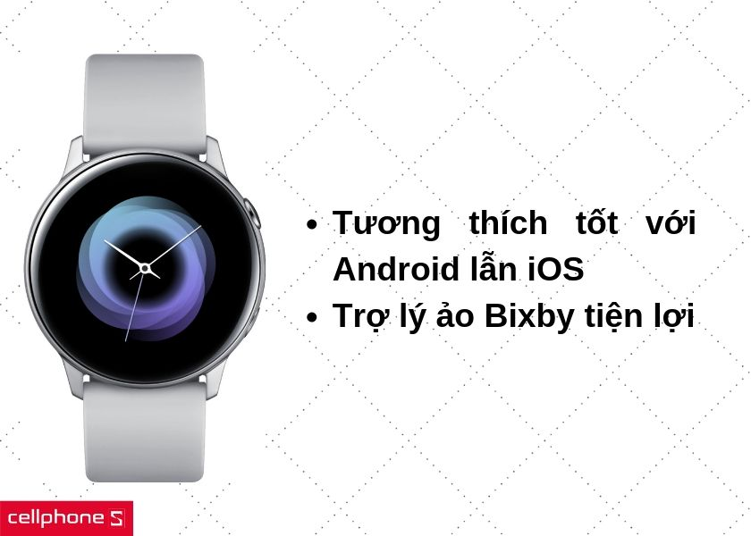

Cùng với đó, Samsung Galaxy Watch Active 2 cũng có khả năng tương thích rất tốt. Bạn có thể dễ dàng kết nối chiếc [đồng hồ thông minh của SamSung](https://cellphones.com.vn/do-choi-cong-nghe/samsung.html) này với các điện thoại sử dụng hệ điều hành Android lẫn iOS chỉ cần bạn tải về các ứng dụng Samsung Wearable, Samsung Health. Tuy nhiên, SS Galaxy Watch Active 2 vẫn hoạt động tốt nhất khi liên kết với các sản phẩm cùng đến từ Samsung.

**Samsung Galaxy Active 2 có dung lượng pin 247 mAh, hỗ trợ sạc không dây**

**Galaxy Watch Active 2** sở hữu viên pin 247 mAh. Viên pin này cho phép người dùng sử dụng liên tục đồng hồ trong thời gian 4 ngày nếu kết nối bluetooth liên tục với điện thoại. Ngoài ra, nếu chỉ sử dụng các ứng dụng theo dõi sức khỏe thông thường, xem giờ, nghe nhạc,… thời gian sử dụng có thể lên đến 7 ngày.

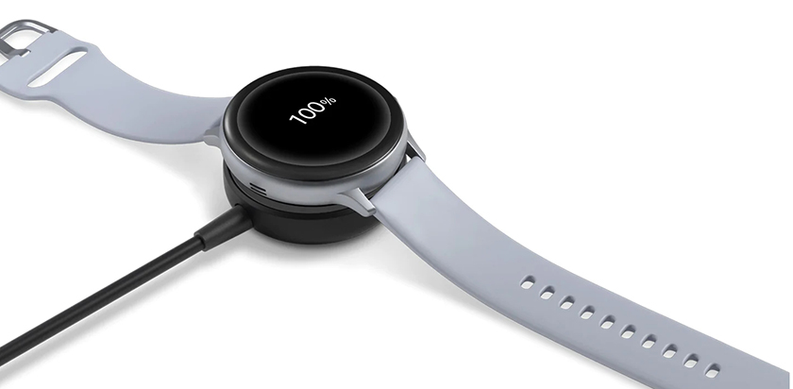

Tương tự như Samsung Galaxy Watch Active*, Samsung Watch Active 2* cũng được trang bị công nghệ sạc nhanh không dây nam châm vừa tiện lợi, vừa nhanh chóng làm đầy pin khi bạn trở về nhà. Tính năng này ra đời giúp tăng sự tiện dụng cho người dùng cũng như là tương thích với công nghệ sạc ngược trên các dòng điện thoại thông minh mới của Samsung, như Galaxy S10/S10 Plus.

**Theo dõi sức khỏe toàn diện cùng khả năng quản lý mức độ căng thẳng**

**Samsung Watch Active 2** hỗ trợ toàn diện nhu cầu theo dõi sức khỏe của người dùng. Đồng hồ hỗ trợ giám sát nhịp tim lẫn tích hợp các cảm biến phát hiện và ghi chép các hoạt động vận động của người dùng như: chạy bộ, đạp xe,… nhằm cung cấp dữ liệu cho các ứng dụng đánh giá sức khỏe liên quan.

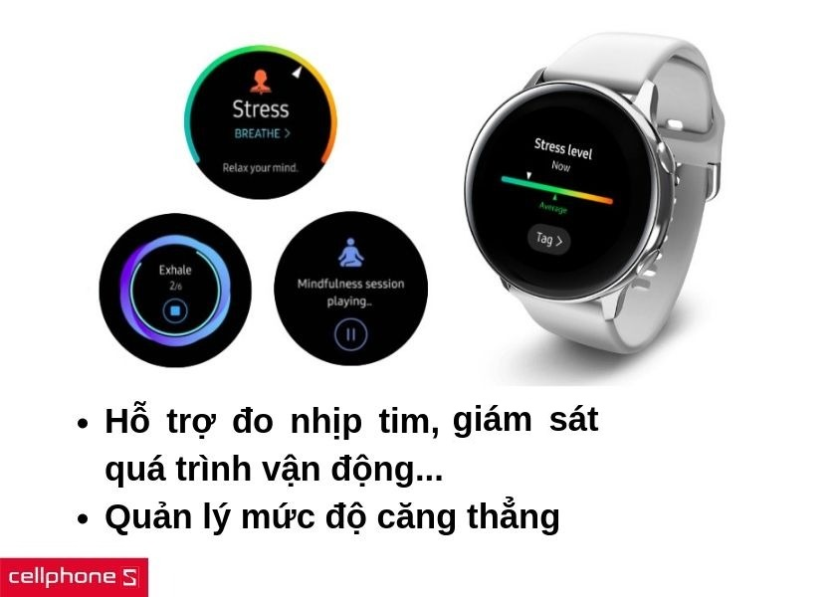

Ngoài quản lý sức khỏe, Samsung Galaxy Watch Active 2 còn được tích hợp các công nghệ phân tích, hỗ trợ đánh giá mức độ căng thẳng của bản thân. Đánh giá này được tạo nên từ việc theo dõi các dữ liệu về nhịp tim, tốc độ thở,… Từ đó, đồng hồ sẽ đưa ra các giải pháp nhất định để bạn cải thiện các tình trạng của mình.

**Mua đồng hồ Samsung Galaxy Watch Active 2 chính hãng, giá tốt nhất đến ngay CellphoneS**

**Samsung Galaxy Watch Active 2** hiện đang được phân phối chính hãng tại CellphoneS – Hệ thống bán lẻ thiết bị công nghệ hàng đầu Việt Nam. Khi đến với CellphoneS, bạn sẽ được cam kết cung cấp những chiếc đồng hồ Galaxy Watch Active 2 chính hãng, chất lượng và các ưu đãi, bảo hành hấp dẫn với giá thành cực tốt. Bạn cũng thể đặt mua Samsung Galaxy Watch Active 2 qua kênh phân phối online, giao nhận và thanh toán tại nhà nếu đang ở quá xa các cửa hàng của chúng tôi. Mua SamsungWatch Active 2 đến ngay CellphoneS!